**中国民生信托-至信1071号中佳盛源贷款项目**

**集合资金信托计划**

**2020年8月监管报告**

**项目名称：中国民生信托-至信1071号中佳盛源贷款项目集合资金信托计划**

**委托方：中国民生信托有限公司**

**受托方：北京康信君安资产管理有限公司**

**监管人员：梁昌**

**日期：二零二零年九月十五日**

**目 录**

1项目基本情况 2

2重大事件披露 2

3项目五证办理及施工进度情况 3

3.1项目五证办理情况说明 3

3.2项目2020年8月施工进度情况 4

4印鉴、证照使用情况 4

4.1印鉴使用情况 4

4.2印鉴、证照外出使用情况 5

5合同签订情况 6

6项目销售情况 6

7资金情况 6

7.1资金流出情况 6

7.2资金流入情况 8

7.3资金结算 9

附件 10

附件一《共管资料清单》及交接资料 10

附件二《章证照使用台账》 13

附件三 银行对账单 14

为了方便阅读之目的，本报告中将部分名称简写为：

·项目公司：香河中佳房地产开发有限公司

·民生信托：中国民生信托有限公司

·康信君安：北京康信君安资产管理有限公司

# 1项目基本情况

标的项目位于河北省香河县安平镇平安大街南侧、中兴后街北侧、延福路东侧，项目名称为“佳龙·美墅杉B区”；项目占地面积102627.5平方米，总建筑面积200721.28平方米，容积率2.0，绿化率31.08%。项目建有56栋楼，其中高层6栋（1#、2#、3#、7#、18#、29#），洋房3栋（4#、5#、6#），叠拼14栋（8#-14#、17#、19#、22#-25#、28#），联排33栋（15#、16#、20#、21#、26#、27#、30#-56#）；项目建有住宅用房2022套，其中高层1568套，建筑面积140456.3平方米；洋房144套，建筑面积19181.1平方米；叠拼152套，建筑面积19340.54平方米；联排158套，建筑面积21743.34平方米。

项目公司以其持有的《不动产权证》【冀（2018）香河县不动产权第0013536号】所载国有土地使用权（土地面积37938.09平方米）和在建工程（可抵押的在建工程面积为93539.9平方米，即1#-3#、6#、8#-12#楼）抵押给民生信托。项目于2015年12月开工，计划于2021年12月31日前竣工。

# 2重大事件披露

1、2020年8月10日，在民生信托有关人员的见证下，康信君安与项目公司对标的项目共管资料进行了交接工作，并填写了交接清单，项目公司交接共管的资料有：公章1枚、法人章1枚（付博佳）、财务专用章1枚、发票专用章1枚、《营业执照》[911310245590805317]（正副本各1份）、《开户许可证》[1210-00725564]1份、《不动产权证书》[冀（2018）香河县不动产权第0013536号]1本，交接清单及交接资料详见附件。

2、2020年8月10日~11日，民生信托、康信君安与项目公司共同对项目公司名下所有账户信息，包括但不限于账户名称、开户行、账号、账户余额、账户性质及状态等账户信息进行复核，并于8月12日，康信君安与项目公司对项目公司名下所有银行的U盾、支票、结算卡进行了交接共管，并签署交接清单，交接清单及交接资料详见附件。

3、我方监管人员在监管过程中发现项目公司存在3个农民工工资保证金账户兴业银行香河支行574050100100042179、中国银行香河支行101884045937、河北银行香河支行05021600000677，上述账户不能从开户行清单中查找到，其中兴业银行香河支行574050100100042179于2020年8月12日已交接，剩余两个账户经企业确认无网银，我方与项目公司于2020年9月15日已对上述两账户进行交接并签订交接清单，交接清单详见附件。

# 3项目五证办理及施工进度情况

## 3.1项目五证办理情况说明

截止2020年8月31日，项目公司已办理证照情况如下：

**截至2020年8月31日，项目五证办理情况如下表：**

| **证照名称** | **证照号** | **核发时间** | **备注** |
| --- | --- | --- | --- |
| 不动产权证书 | 冀（2018）香河县不动产权第0013536号 | 2018年5月18日 | —— |
| 建设用地规划许可证 | 地字第131024201300001号 | 2013年1月9日 | —— |
| 地字第131024201400054号 | 2014年7月21日 | —— |
| 建设工程规划许可证 | 建字第131024201500065号 | 2015年10月14日 | —— |
| 建字第131024201500066号 | 2015年10月14日 | —— |
| 建字第131024201500067号 | 2015年10月14日 | —— |
| 建字第131024201500068号 | 2015年10月14日 | —— |
| 建筑工程施工许可证 | 131024201512310301 | 2015年12月31日 | —— |
| 131024201604260401 | 2016年4月26日 | —— |
| 131024201604290401 | 2016年4月29日 | —— |
| 131024201604290501 | 2016年4月29日 | —— |
| 商品房预售许可证 | （香）房预售证第1684号 | 2016年11月30日 | 18#楼 |
| （香）房预售证第1716号 | 2017年4月17日 | 7#楼 |

## 

## 3.2项目2020年8月施工进度情况

截止2020年8月31日：根据监理人员现场勘查，标的项目7#、18#、29#楼正在进行外墙保温及真石漆施工。项目公司无法提供监理月报，且未能让我方监管人员进入施工现场查看具体楼栋的施工进度情况，目前我方监管人员无法确认其他楼栋施工进度情况，特此告知。

**标的项目现场照片（2020年8月）**

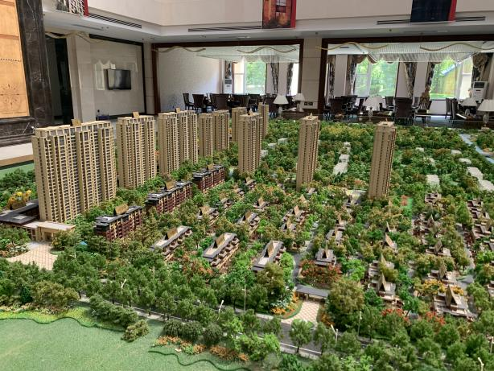

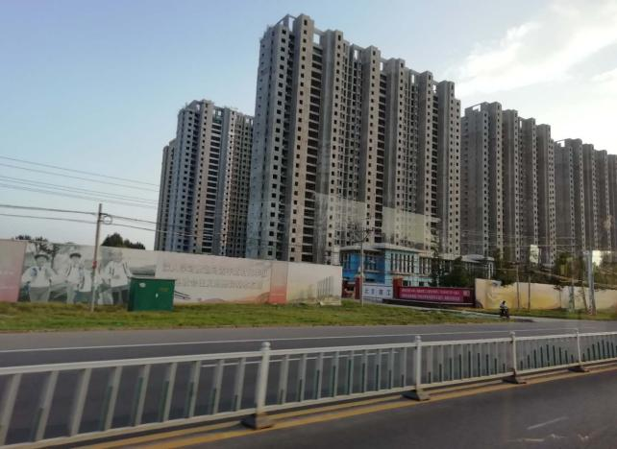

1、1#楼施工现场 2、2#楼施工现场

1、项目沙盘 2、项目进度情况

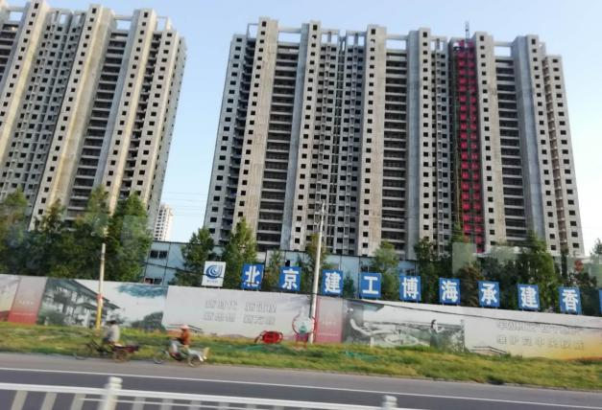

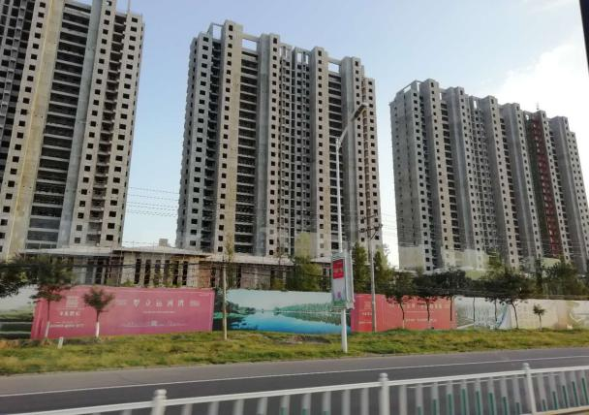

3、3#楼施工现场 4、5#楼施工现场

标的项目现场照片（2019年12月）

3、项目进度情况  4、项目进度情况

# 4印鉴、证照使用情况

## 4.1印鉴使用情况

对于印章的使用，项目公司人员按照监管协议规定，履行印章使用流程，填写印章使用登记表，康信君安监管人员了解用印事由，对于民生信托授权内的用印事项，监管人员审核后直接操作；对于授权外的用印事项，通过微信、邮件等方式向民生信托有关人员提交用印申请，待民生信托有关人员批复后方可施印。使用情况详见下表：

**项目公司-2020年8月印章使用情况表**

| **用印日期** | **印鉴/证照名称** | **用印事由** | **用印资料** | **份数** | **经办人** | **监印人** |
| --- | --- | --- | --- | --- | --- | --- |
| 2020/8/18 | 公章 | 香河中佳住宅小区B区燃气自闭阀采购合同用印 | 香河中佳住宅小区B区燃气自闭阀采购合同 | 6 | 曹亚东 | 勾丽伟、梁昌 |
| 2020/8/19 | 公章、法人章 | 办理客户张丽兼网签撤案用印 | 委托书、退房协议 | 4 | 胡静 | 勾丽伟、梁昌 |
| 2020/8/21 | 公章 | 香河中佳项目工程进度紧急催促函用印 | 香河中佳项目工程进度紧急催促函 | 2 | 徐亮 | 勾丽伟、梁昌 |
| 2020/8/25 | 公章 | 香河中佳住宅小区B区工程开工报审、工程洽商记录用印 | 香河中佳住宅小区B区工程开工报审、工程洽商记录 | 2 | 徐亮 | 勾丽伟、梁昌 |
| 2020/8/25 | 公章 | 保障性住房配建项目进度表用印 | 保障性住房配建项目进度表 | 1 | 李亚楠 | 勾丽伟、梁昌 |
| 2020/8/25 | 公章 | 办理400热线电话所需材料用印 | 1、企业呼叫中心服务协议；2、实名制承诺书；3、400业务服务协议；4、信息安全承诺书；5、业务受理单；6、授权委托书；7、委托书 | 1 | 胡静 | 马永俊、梁昌 |
| 2020/8/27 | 公章 | 已签订营销代理合同复印件加盖公章提交房管局备案 | 已签订营销代理合同复印件 | 1 | 崔颖 | 勾丽伟、梁昌 |
| 2020/8/31 | 公章、法人章 | 香河中佳住宅小区B区29#楼真石漆施工合同用印 | 香河中佳住宅小区B区30#楼真石漆施工合同 | 6 | 曹亚东 | 勾丽伟、梁昌 |
| 2020/8/31 | 公章 | 北京建安特分公司代佳龙远大还中佳地产借款三方协议用印 | 三方付款协议 | 1 | 高新悦 | 勾丽伟、梁昌 |
| 2020/8/31 | 公章 | 向房管局提交购房合同模板 | 1、委托授权书；2、新建商品房网签系统工作联系单 | 4 | 崔颖 | 勾丽伟、梁昌 |

## 4.2印鉴、证照外出使用情况

**项目公司-2020年8月印鉴、证照外出使用情况表**

|  |  |  |  |  |  |  |
| --- | --- | --- | --- | --- | --- | --- |
| 借出日期 | **归还日期** | 印鉴/证照名称 | 事由 | 外/借出至机构 | 经办人 | 监印人 |
| 2020/8/26 | 2020/8/26 | 公章、营业执照 | 去中国移动办理信用社POS机手机卡 | 中国移动香河分公司 | 马永俊 | 马永俊、梁昌 |

（转下页）

# 5合同签订情况

**项目公司-2020年8月合同签订情况表**

| **序号** | **对方单位** | **合同名称** | **合同内容** | **金额（元）** | **签约日期** |
| --- | --- | --- | --- | --- | --- |
| 1 | 香河县百川燃气销售有限公司 | 香河中佳住宅小区B区燃气自闭阀采购合同 | 香河中佳住宅小区B区燃气自闭阀采购 | 606,600.00 | 2020/8/18 |
| 2 | 香河恒泰建筑有限公司 | 香河中佳住宅小区B区29#楼真石漆施工合同 | 香河中佳住宅小区B区29#楼真石漆施工 | 1,230,000.00 | 2020/8/31 |

# 6项目销售情况

截止2020年8月31日，标的项目已取得7#、18#栋楼预售证，取得预售商品房448套，取得预售建筑面积40501.44平方米。截至报告出具日，项目仍未能提供我方监管入场前（2020年8月10日）的销售数据。

2020年8月11日-2020年8月31日期间，标的项目销售数据见下表：

|  |  |  |  |  |
| --- | --- | --- | --- | --- |
| **签约状况** | **套数（套）** | **建筑面积（㎡）** | **签约合同价（元）** | **已收房款（元）** |
| 认购 | 0 | 0.00 | 0.00 | 0.00 |
| 草签 | 0 | 0.00 | 0.00 | 0.00 |
| 网签 | 0 | 0.00 | 0.00 | 0.00 |
| 总计 | 0 | 0.00 | 0.00 | 0.00 |

# 7资金情况

## 7.1资金流出情况

2020年8月12日-2020年8月31日期间，项目公司监管账户范围内对外资金流出总额共计2,726,780.77元，具体情况详见下表：

**项目公司-2020年8月监管账户对外资金流出情况表**

| **序号** | **交易时间** | **收款方** | **资金用途** | **金额（元）** | **出款账户** | **用款类型** |
| --- | --- | --- | --- | --- | --- | --- |
| 1 | 2020/8/13 | 廊坊市宇辰消防工程有限公司 | 支付消防工程进度款 | 1,082,295.32 | 中国农业银行香河支行2825 | 建筑工程费 |
| 2 | 2020/8/13 | 河北赤恒盛达保温材料有限公司 | 支付1#、2#、3#、4#楼外墙挤塑板预付款 | 127,680.00 | 中国农业银行香河支行2825 | 建筑工程费 |
| 3 | 2020/8/13 | 廊坊绅豪保温材料有限公司 | 支付1#、2#、3#、4#楼保温钉采购费 | 28,728.00 | 中国农业银行香河支行2825 | 建筑工程费 |
| 4 | 2020/8/13 | 广联达科技股份有限公司石家庄分公司 | 支付广联达加密锁费用 | 27,600.00 | 中国农业银行香河支行2825 | 管理费 |
| 5 | 2020/8/17 | 高利军 | 员工报销修理水泵费用 | 1,540.00 | 中国农业银行香河支行2825 | 管理费 |
| 6 | 2020/8/17 | 高利军 | 员工报销农药、肥料费用 | 7,400.00 | 中国农业银行香河支行2825 | 管理费 |
| 7 | 2020/8/17 | 高利军 | 员工报销购买草坪费用 | 3,000.00 | 中国农业银行香河支行2825 | 管理费 |
| 8 | 2020/8/17 | 高利军 | 员工报销园林工人医疗费用 | 167.71 | 中国农业银行香河支行2825 | 管理费 |
| 9 | 2020/8/17 | 高利军 | 员工报销园林机械加油费 | 790.00 | 中国农业银行香河支行2825 | 管理费 |
| 10 | 2020/8/17 | 高利军 | 员工报销临时租用吊车费 | 400 | 中国农业银行香河支行2825 | 管理费 |
| 11 | 2020/8/17 | 香河中佳园林绿化工程有限公司 | 支付中佳园林新员工意外伤害险 | 1,360.00 | 中国农业银行香河支行2825 | 管理费 |
| 12 | 2020/8/18 | 北京市北泡轻钢建材有限公司 | 支付建安特安平工厂迁建工程钢结构工程款 | 600,000.00 | 中国农业银行香河支行2825 | 建筑工程费 |
| 13 | 2020/8/18 | 国网冀北电力有限公司廊坊供电公司 | 支付电费 | 10,704.52 | 中国农业银行香河支行2825 | 建筑工程费 |
| 14 | 2020/8/18 | 国网冀北电力有限公司廊坊供电公司 | 支付电费 | 695.81 | 中国农业银行香河支行2825 | 建筑工程费 |
| 15 | 2020/8/18 | 国网冀北电力有限公司廊坊供电公司 | 支付电费 | 12,424.05 | 中国农业银行香河支行2825 | 建筑工程费 |
| 16 | 2020/8/18 | 国网冀北电力有限公司廊坊供电公司 | 支付电费 | 17,822.16 | 中国农业银行香河支行2825 | 建筑工程费 |
| 17 | 2020/8/20 | 北京优音通信有限公司 | 支付热线电话费用 | 19,000.00 | 中国农业银行香河支行2825 | 营销费 |
| 18 | 2020/8/28 | 北京丽港建筑装饰工程有限公司 | 支付18#楼公共区域精装修费用 | 480,000.00 | 中国农业银行香河支行2825 | 建筑工程费 |
| 19 | 2020/8/28 | 海南杨格智能科技有限公司 | 支付智能锁采购费用 | 101,200.00 | 中国农业银行香河支行2825 | 建筑工程费 |
| 20 | 2020/8/28 | 廊坊绅豪保温材料有限公司 | 支付挤塑板采购费用 | 51,390.00 | 中国农业银行香河支行2825 | 建筑工程费 |
| 21 | 2020/8/28 | 华诚博远工程技术集团有限公司 | 支付18#楼交房区景观设计费 | 70,000.00 | 中国农业银行香河支行2825 | 前期费 |
| 22 | 2020/8/28 | 香河县百川燃气销售有限公司 | 支付自闭阀采购费用 | 67,200.00 | 中国农业银行香河支行2825 | 建筑工程费 |
| 23 | 2020/8/28 | 北京香南苑电器设备有限公司 | 支付电缆辅料采购费用 | 14,583.20 | 中国农业银行香河支行2825 | 建筑工程费 |
| 24 | 2020/8/31 | 高利军 | 员工报销临时租用吊车费 | 1,200.00 | 中国农业银行香河支行2825 | 管理费 |
|  | 合 计 | | | 2,727,180.77 | —— | |

注：不包含手续费用.

**项目公司-2020年8月监管账户账内资金互转情况表**

|  |  |  |  |  |  |
| --- | --- | --- | --- | --- | --- |
| **序号** | **支付时间** | **事由** | **金额（元）** | **付款行** | **收款行** |
| **——** | **——** | **——** | **——** | **——** | **——** |
| 无 | | | | | |

## 7.2资金流入情况

根据项目公司提供的银行账户明细， 2020年8月12日-2020年8月31日期间，项目公司监管账户资金流入共计3,064,248.00元，其中销售款收入322,248.00元。

**项目公司-2020年8月资金流入统计表**

| **日期** | **款项说明** | **款项类型** | **金额（元）** | **款项来源** | **收款行** |
| --- | --- | --- | --- | --- | --- |
| 2020/8/13 | 支付消防进度款等工程费用 | 往来款 | 1,300,000.00 | 香河中佳汽车租赁有限公司 | 中国农业银行香河县支行2825 |
| 2020/8/18 | 支付北京市北泡轻钢建材有限公司工程欠款 | 往来款 | 600,000.00 | 佳龙投资集团有限公司 | 中国农业银行香河县支行2825 |
| 2020/8/19 | 支付电费 | 往来款 | 42,000.00 | 佳龙投资集团有限公司 | 中国农业银行香河县支行2825 |
| 2020/8/28 | 支付相关工程款 | 往来款 | 800,000.00 | 北京建安特西维欧特种设备制造有限公司香河分公司 | 中国农业银行香河县支行2825 |
| 2020/8/29 | 客户缴纳首付款 | 销售款 | 322,248.00 | 客户 | 兴业银行香河支行3715 |
| 合计 | | | 3,064,248.00 | —— | |

## 7.3资金结算

截至2020年8月31日，项目公司监管账户余额总计26,607,230.67元，各账户余额详见下表。

**项目公司-截至2020年8月31日各银行账户余额表**

| **序号** | **开户行** | **账号** | **账户性质** | **余额（元）** | **备注** |
| --- | --- | --- | --- | --- | --- |
| 1 | 中国农业银行香河县支行 | 50677001040012825 | 基本户 | 14,984.41 |  |
| 2 | 兴业银行香河支行 | 574050100100023715 | 一般户 | 322,958.65 |  |
| 3 | 兴业银行香河支行 | 574050100100042179 | 专户-农民工工资保证金账户 | 317,589.09 | 开户行清单未见此账户，已交接 |
| 4 | 兴业银行香河支行 | 574050100100023604 | 专户-农民工工资保证金账户 | 0 |  |
| 5 | 河北银行廊坊燕郊支行 | 05021700000573 | 一般户 | 131.89 |  |
| 6 | 张家口银行香河支行 | 524043020800015 | 专户-农民工工资保证金账户 | 25,732,563.01 |  |
| 7 | 张家口银行香河支行 | 524043020800030 | 专户-农民工工资保证金账户 | 0 |  |
| 8 | 张家口银行香河支行 | 524043020800028 | 一般户 | 240.97 |  |
| 9 | 中国银行香河支行 | 101343261285 | 一般户 | 590.75 |  |
| 10 | 中国银行香河支行 | 101884045937 | 专户-农民工工资保证金账户 | 5,011,823.34 | 查询对账单发现该账户，入场未交接 |
| 11 | 河北银行香河支行 | 05031300000334 | 18#楼专户-预售资金监管账户 | 31,216,566.72 |  |
| 12 | 河北银行香河支行 | 05031100000434 | 一般户 | 27.78 |  |
| 13 | 河北银行香河支行 | 05021600000677 | 专户-农民工工资保证金账户 | 6,466,963.63 | 查询对账单发现该账户，入场未交接 |
| 14 | 中国建设银香河支行 | 13050170740800000392 | 一般户 | 0 |  |
| 15 | 河北香河农商银行 | 326020122000089892 | 一般户 | 0 |  |
| 16 | 河北香河农商银行 | 326020122000088580 | 7#楼专户-预售资金监管账户 | 26,579,392.79 |  |
| 17 | 中国银行香河第一城支行 | 101892556929 | 一般户 | —— | 正在办理注销 |
| 合计 | | —— | —— | 95,663,833.03 |  |

注：甘肃银行兰州东岗支行6365久悬未交接。

# 附件

**附件一《共管资料清单》及交接资料**

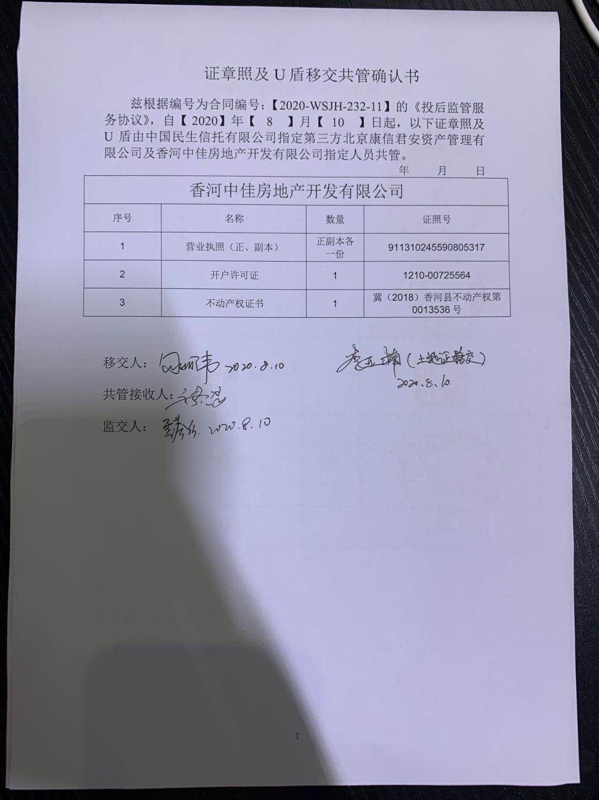

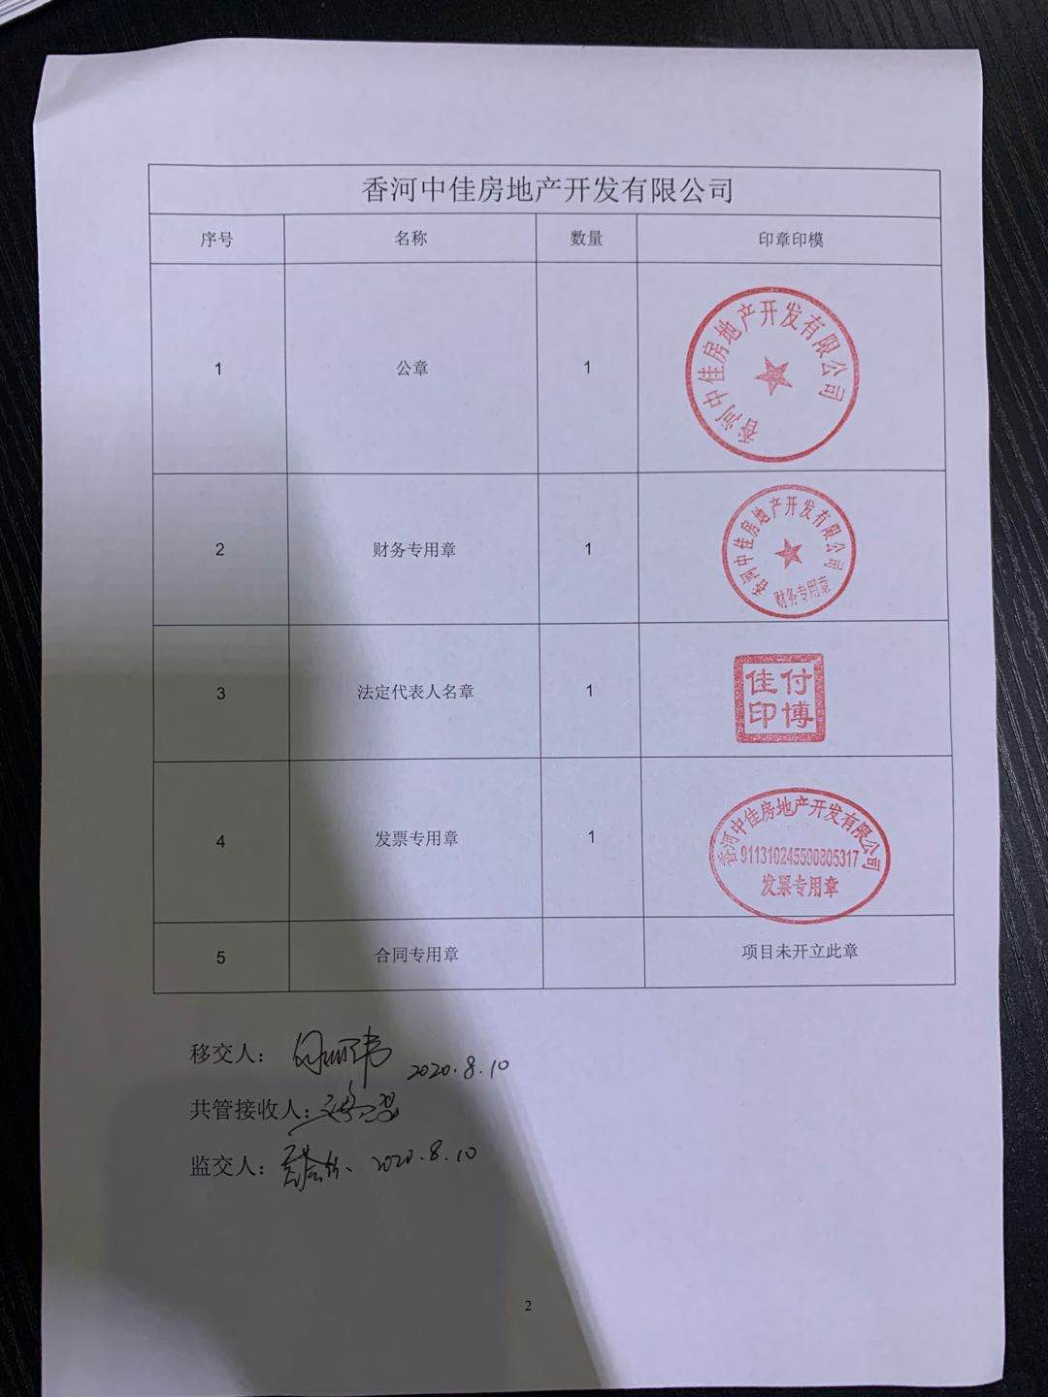

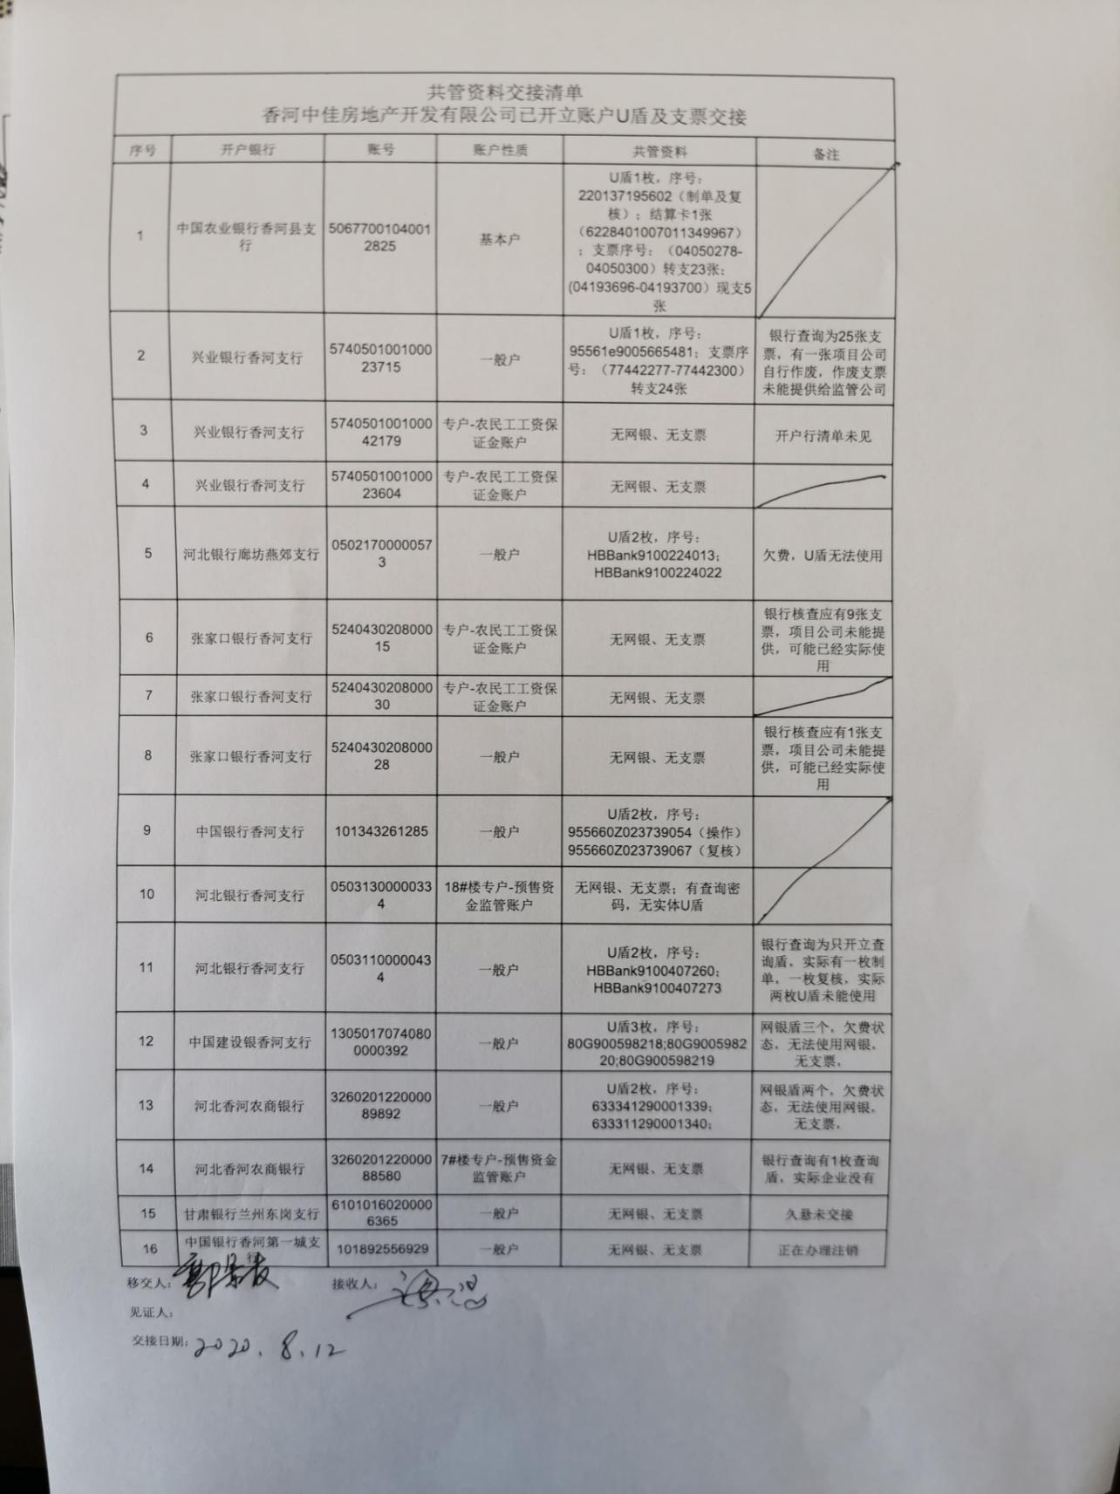

# 附件二《章证照使用台账》

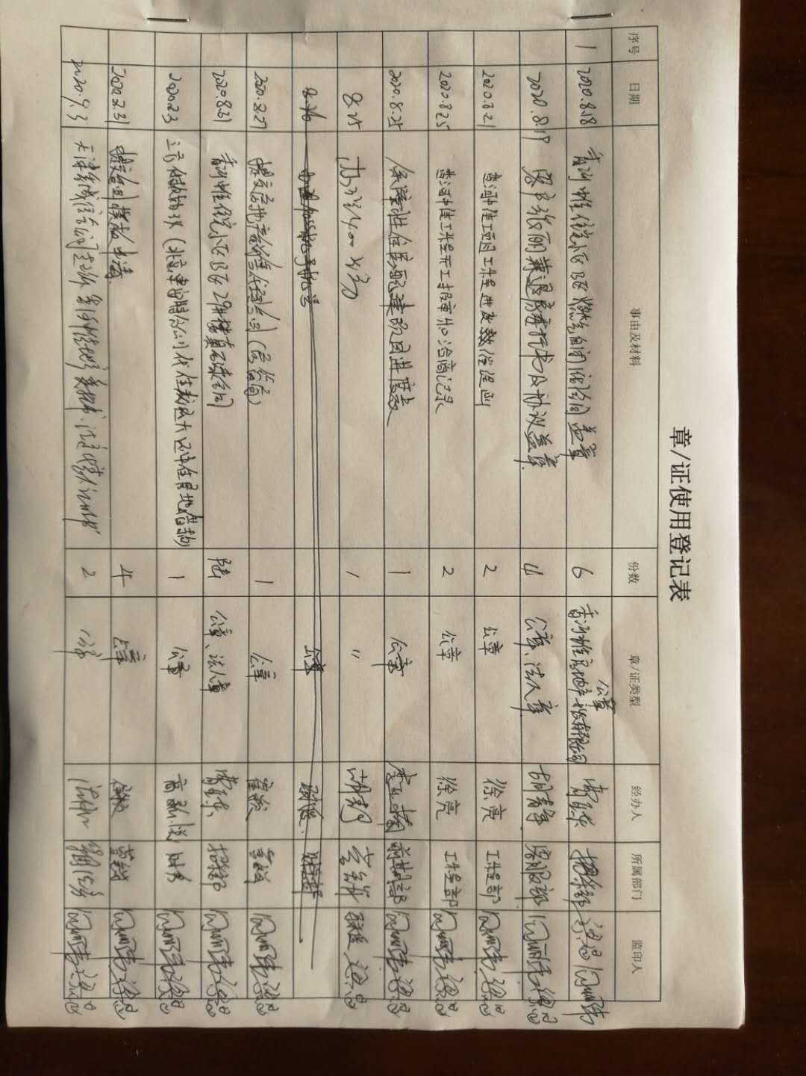

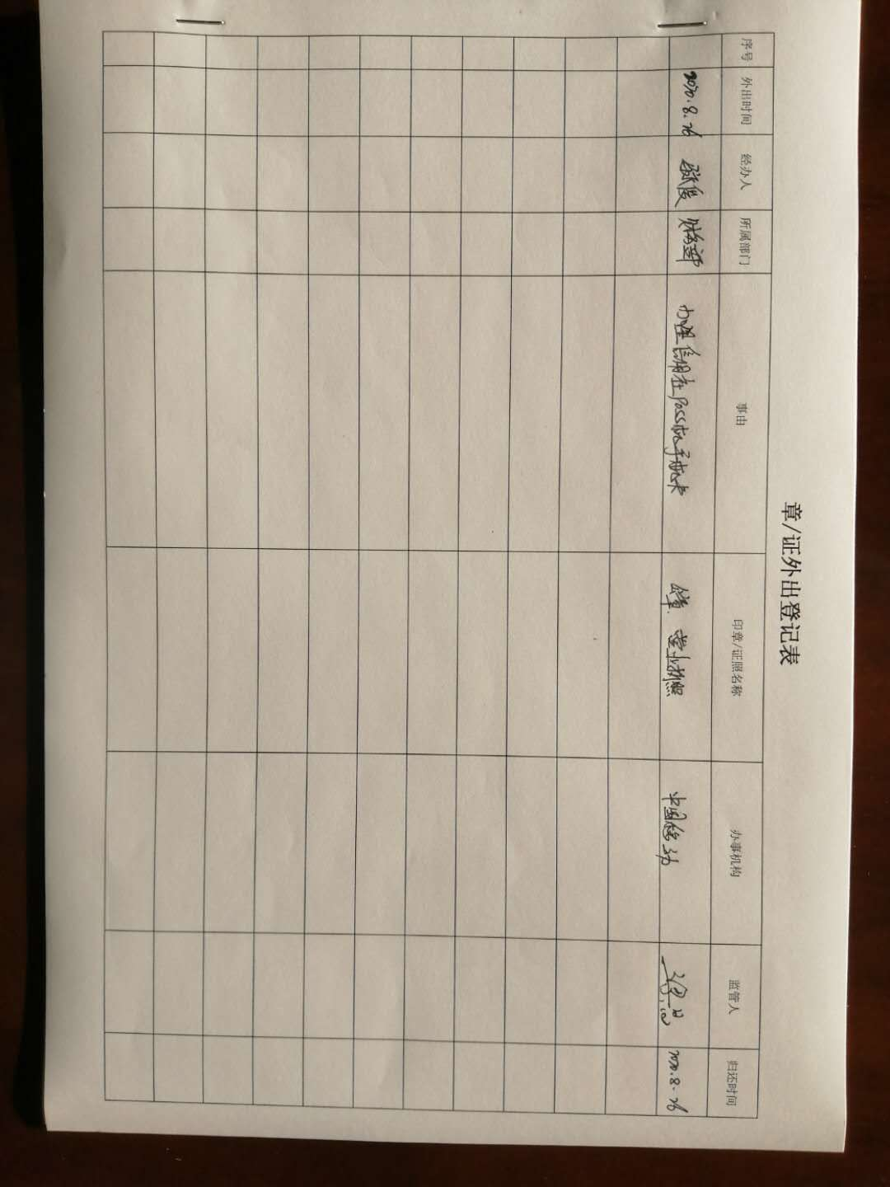

# 附件三 银行对账单

**中国农业银行香河县支行2825**

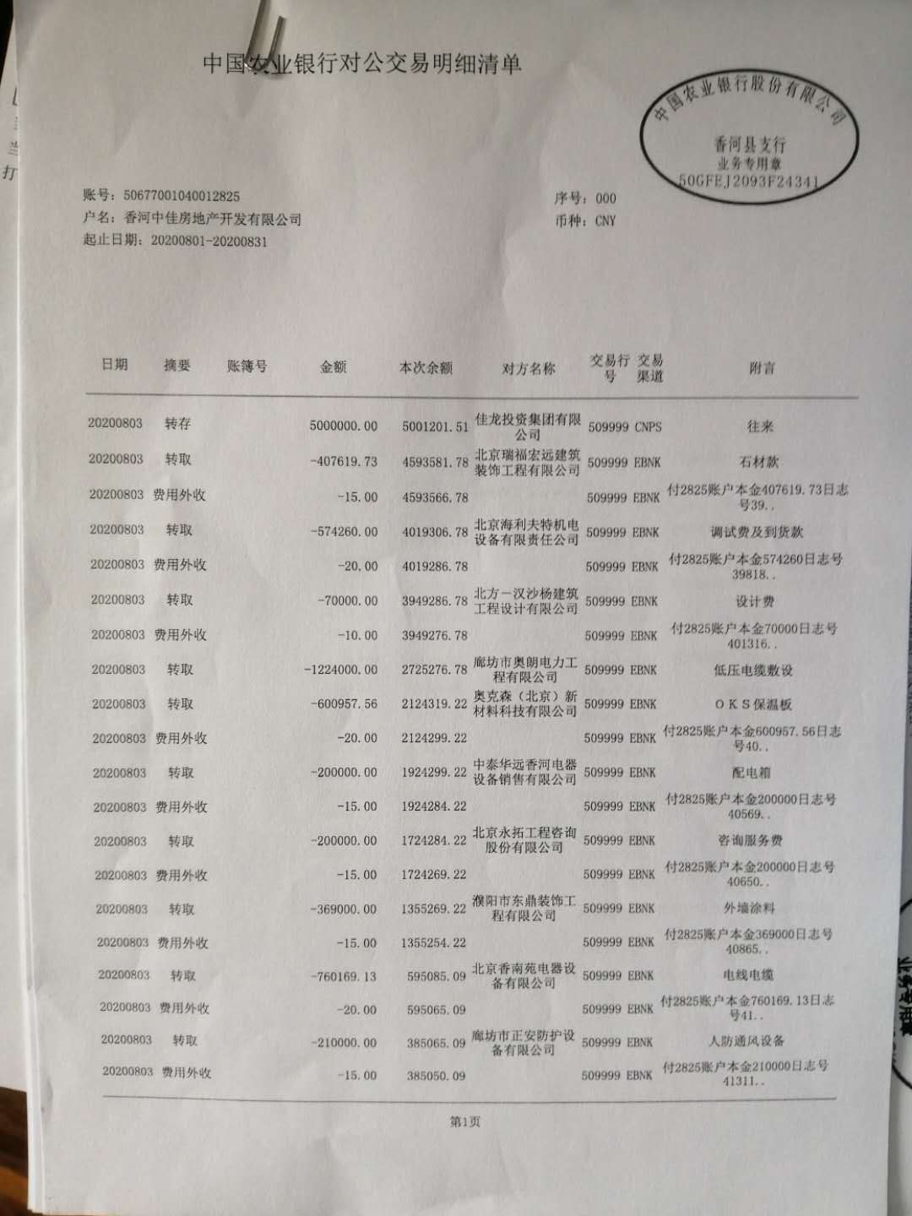

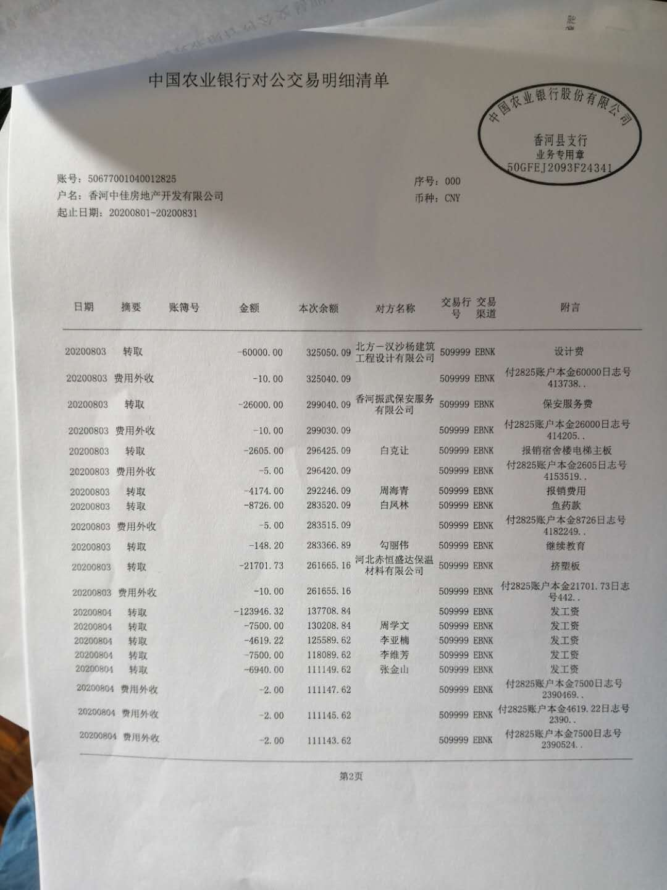

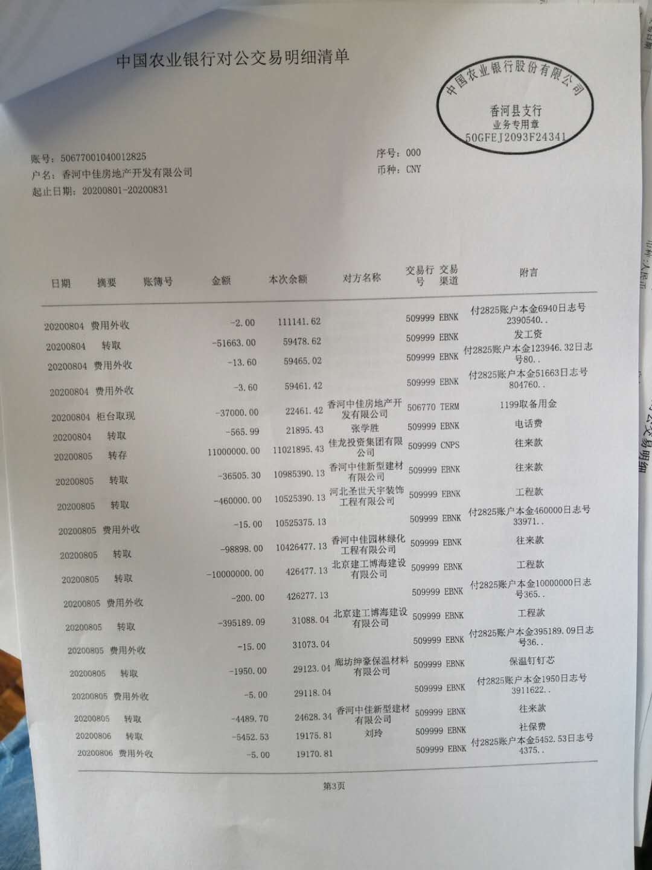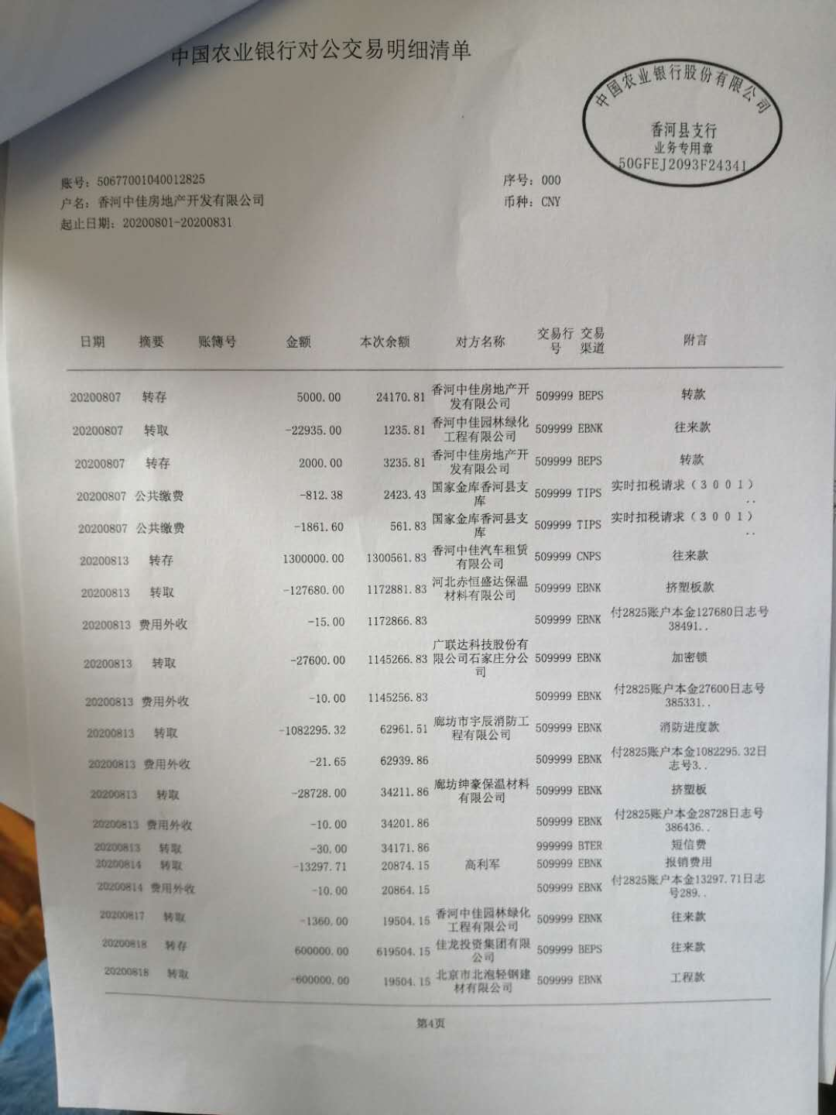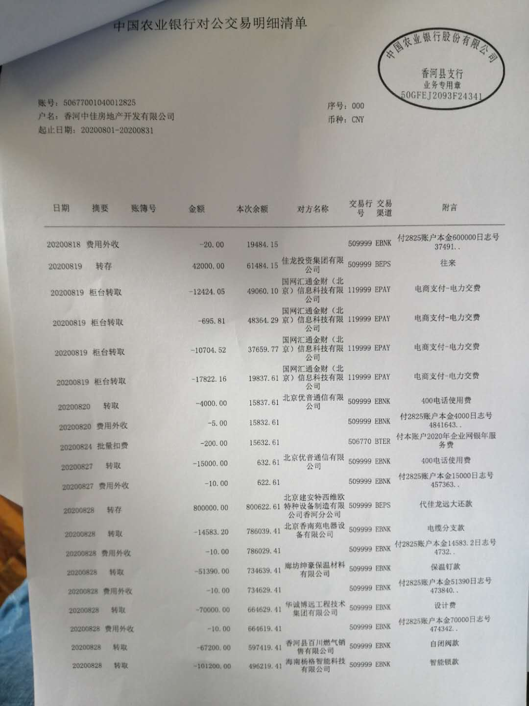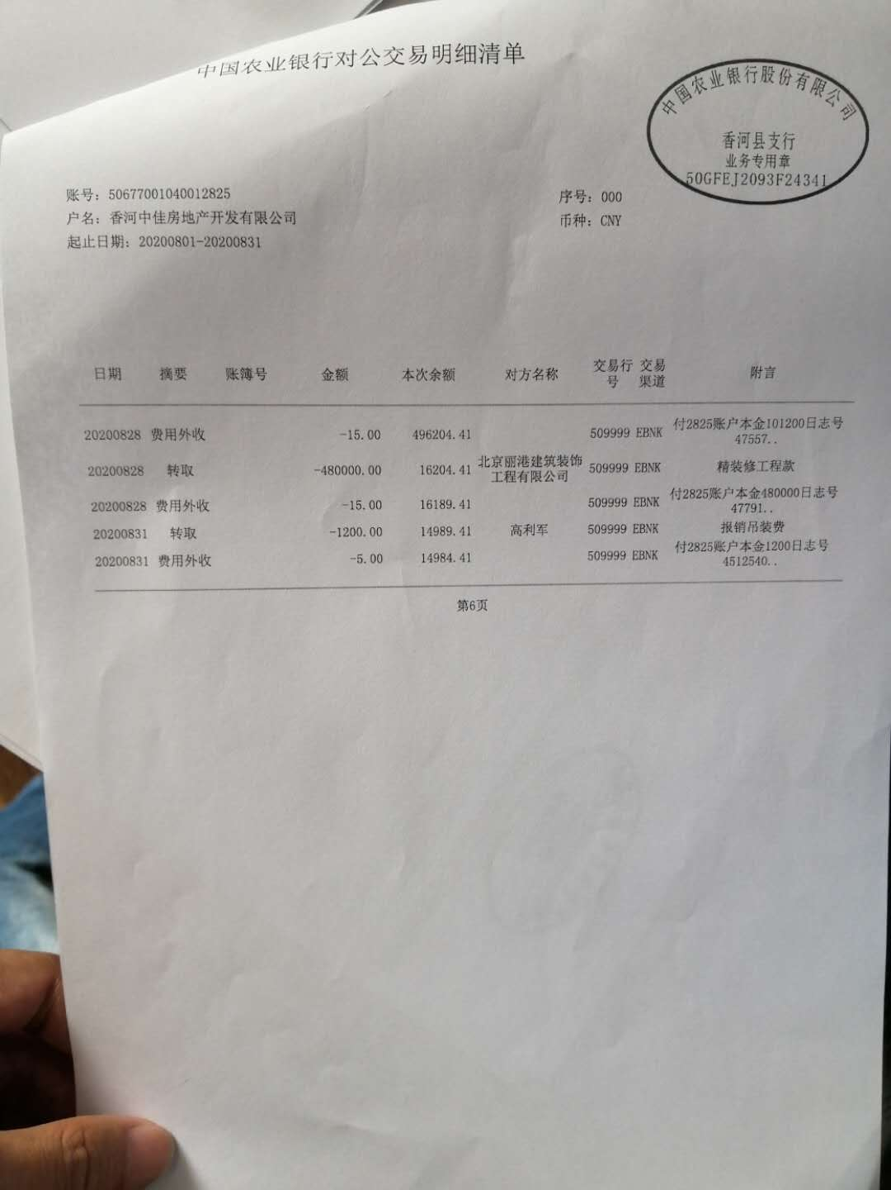

**兴业银行香河支行3715**

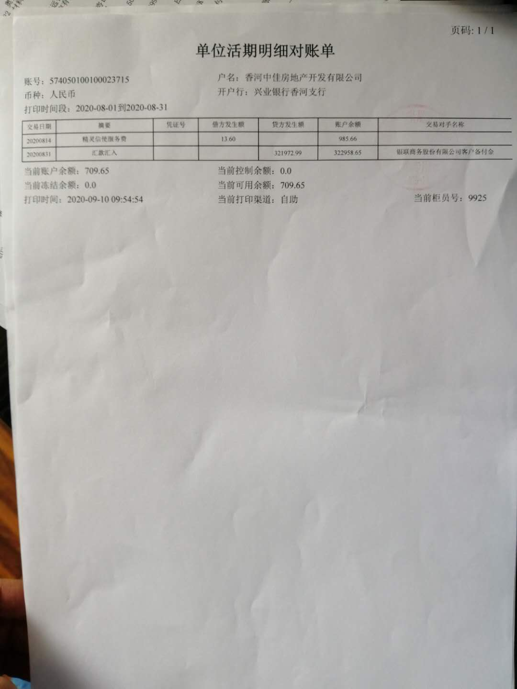

**兴业银行香河支行2179** 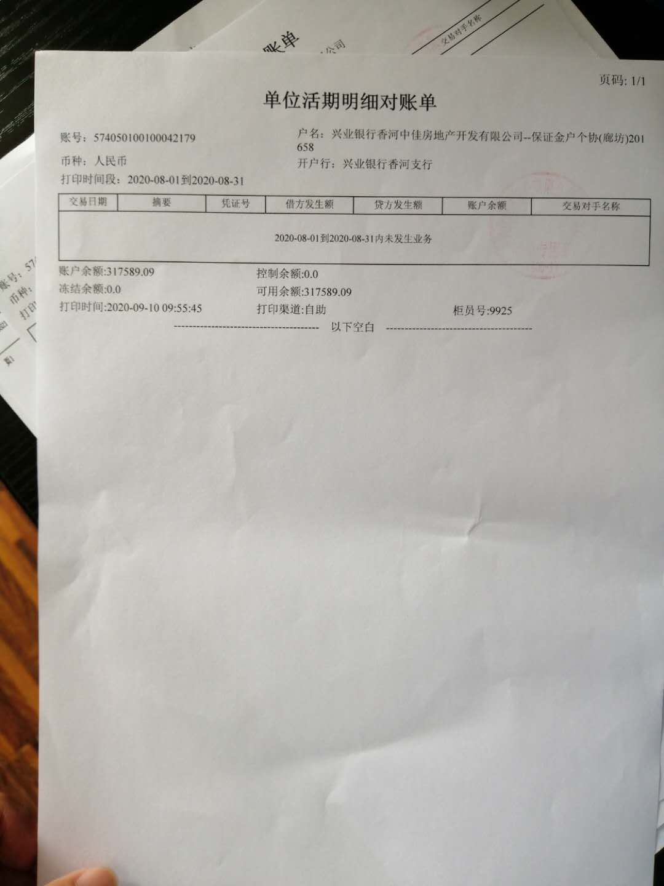

**河北银行廊坊燕郊支行0573**

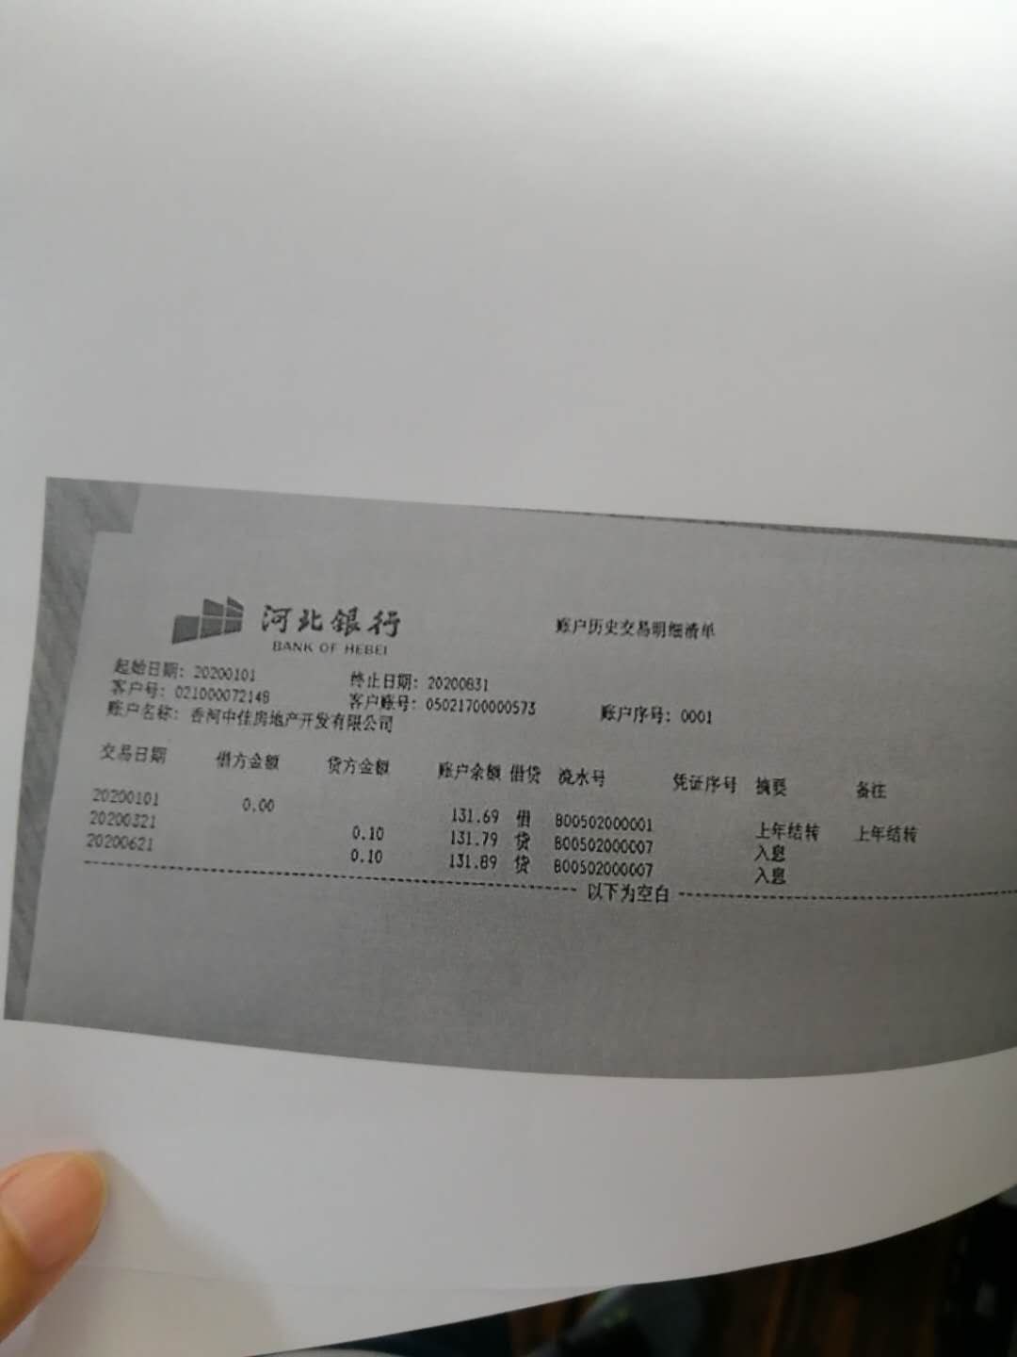

**张家口银行香河支行0015**

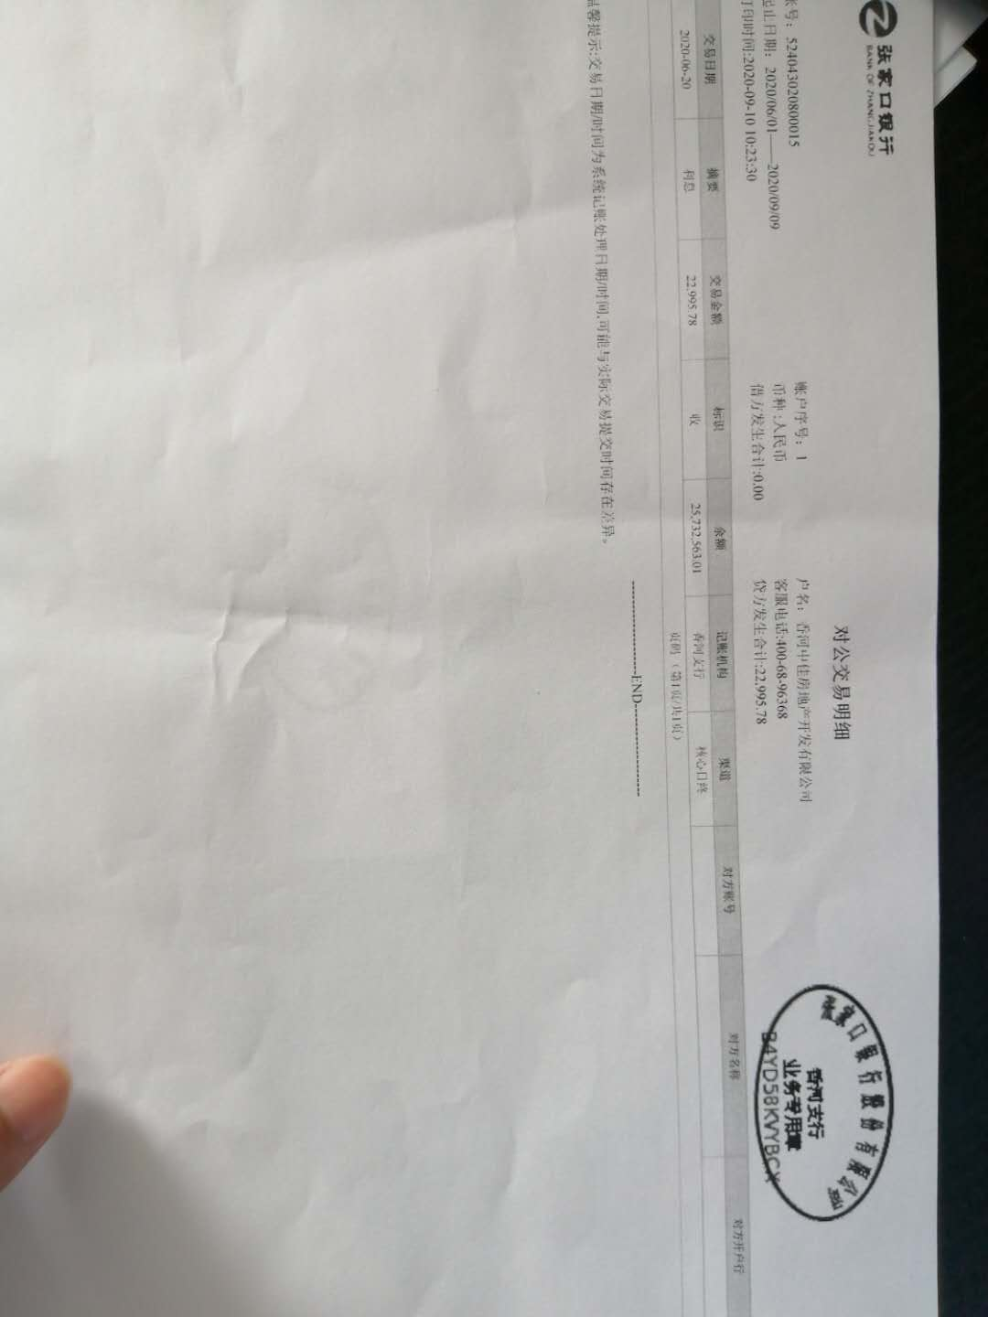

**张家口银行香河支行0028**

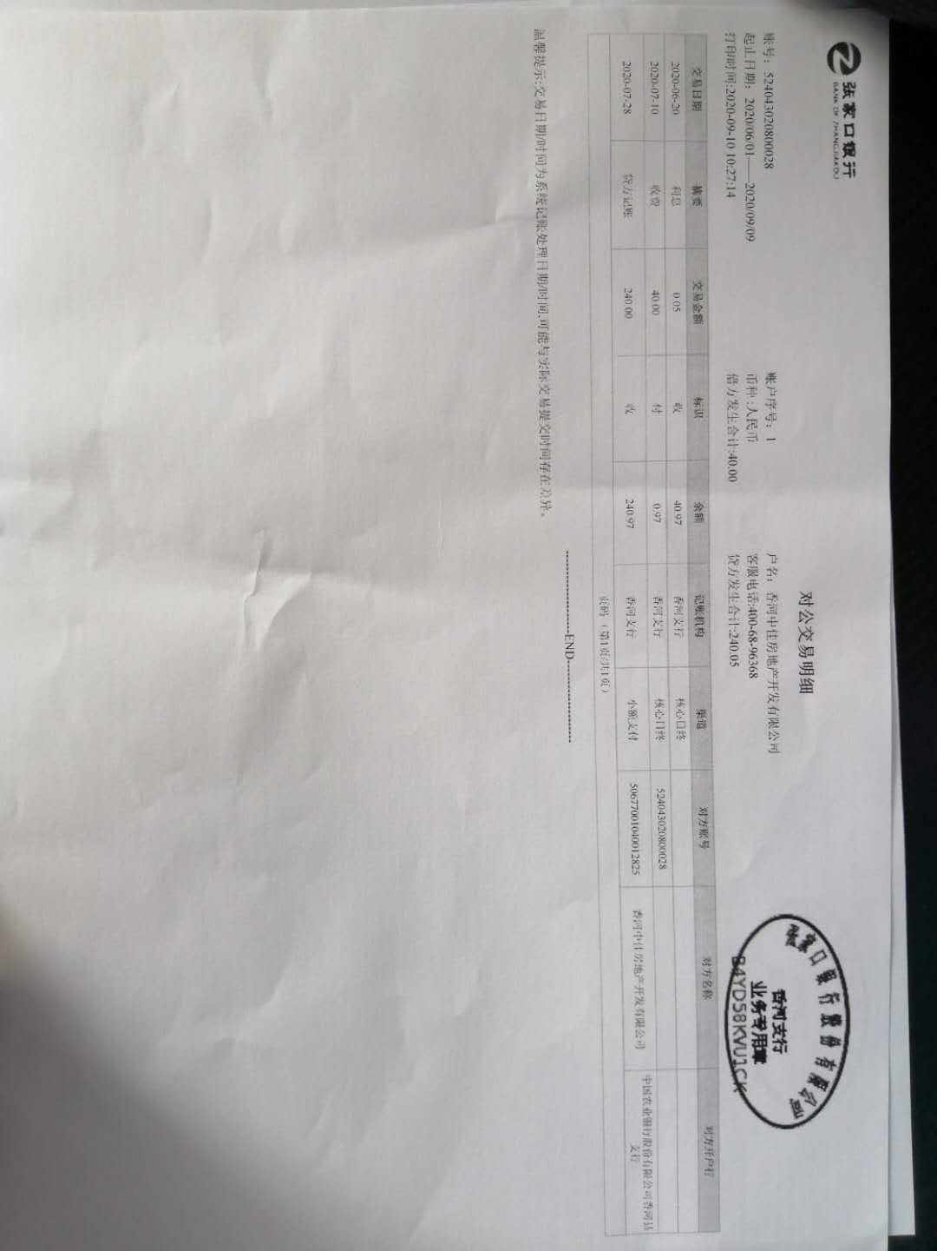

**中国银行香河支行1285**

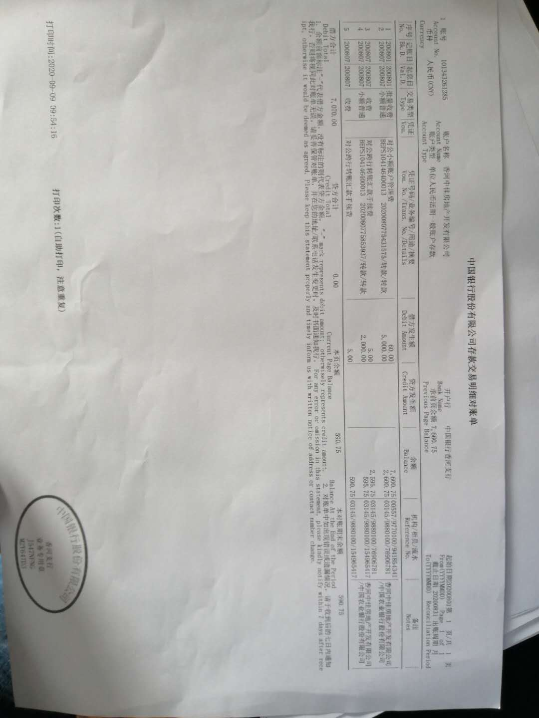

**中国银行香河支行5937** 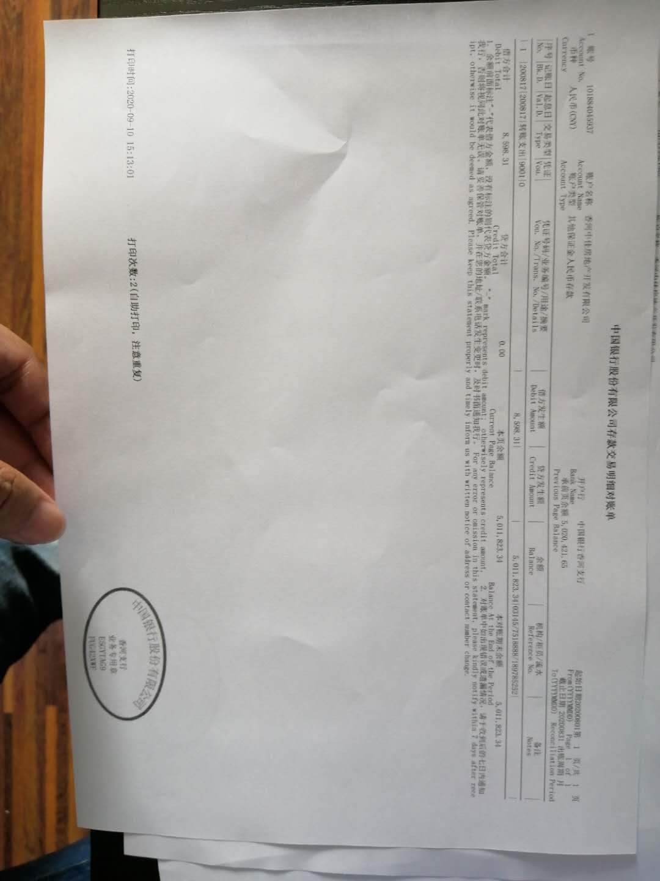

**河北银行香河支行0334**

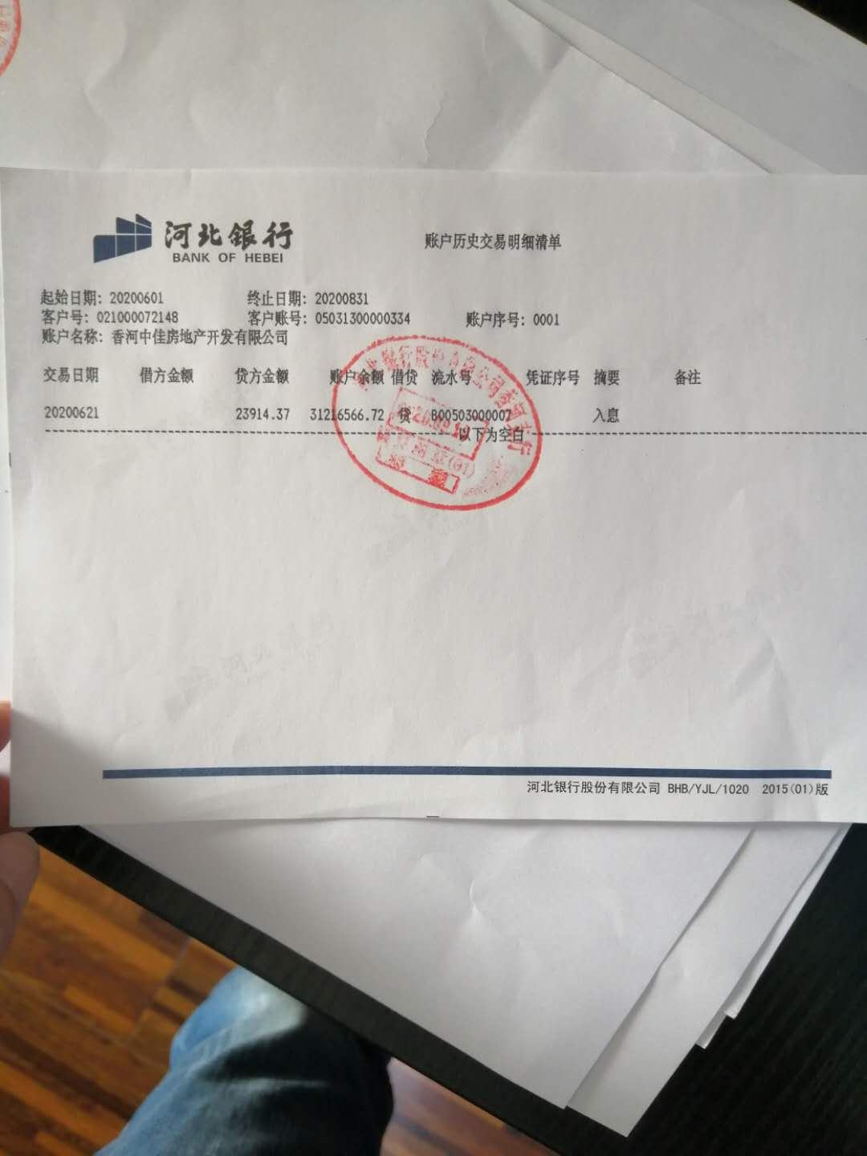

**河北银行香河支行0434**

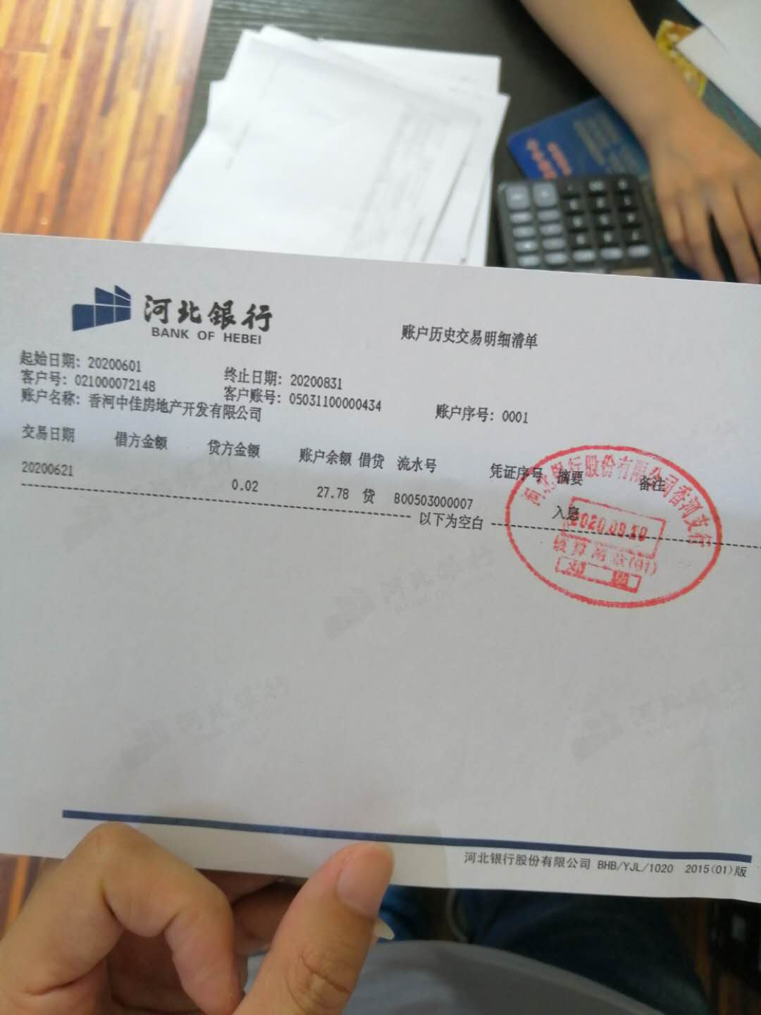

**河北银行香河支行0677**

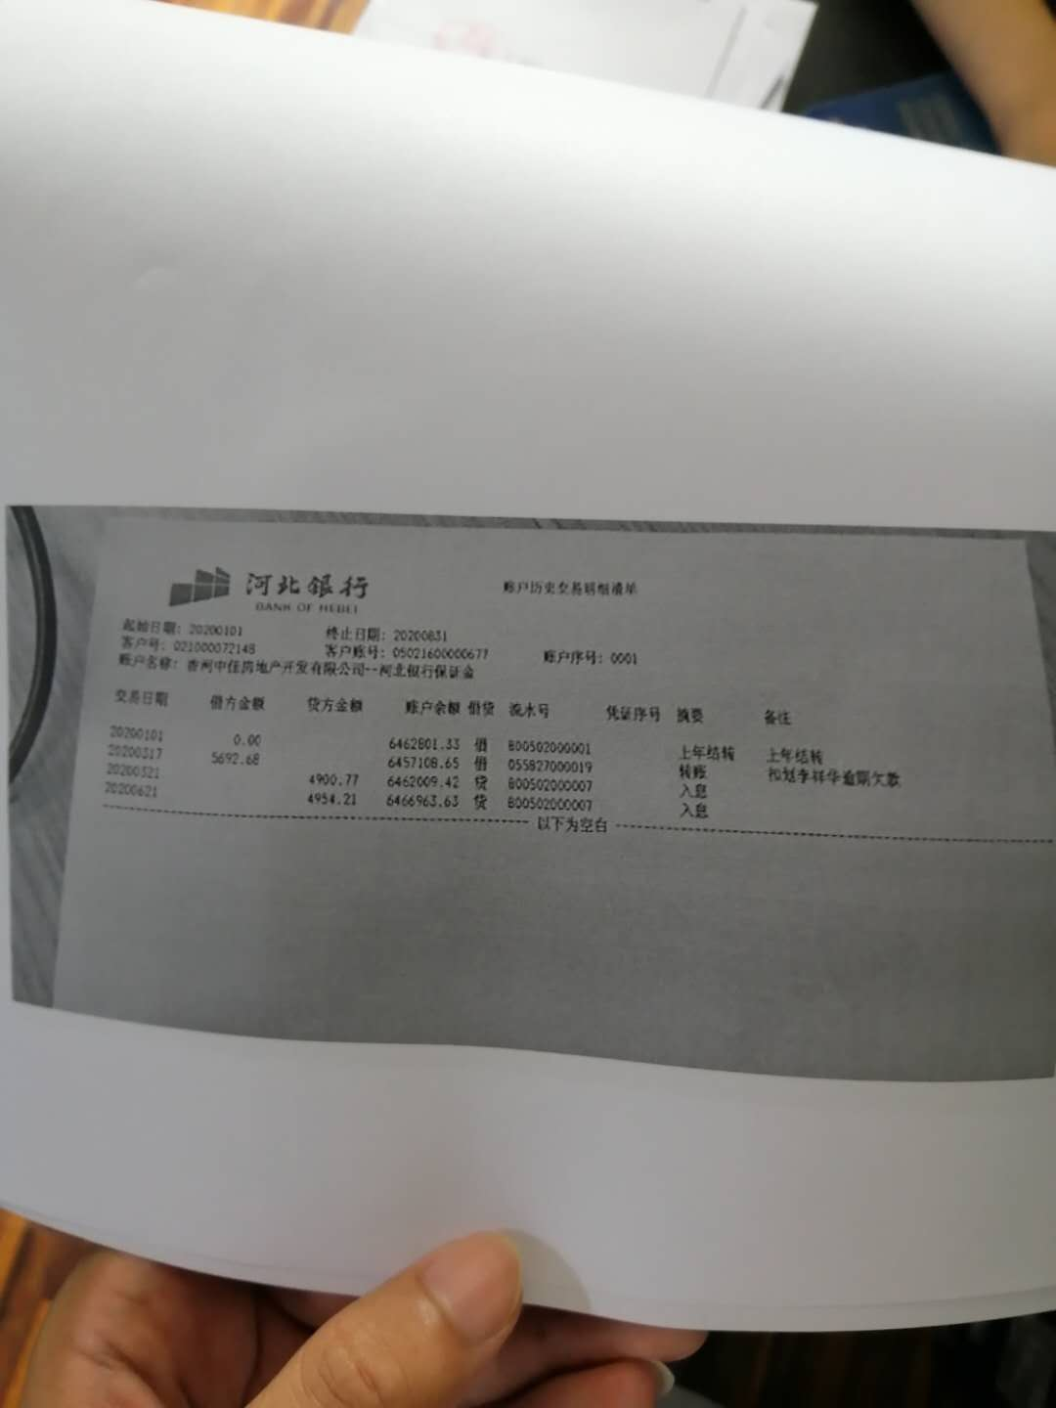

**河北香河农商银行8580**

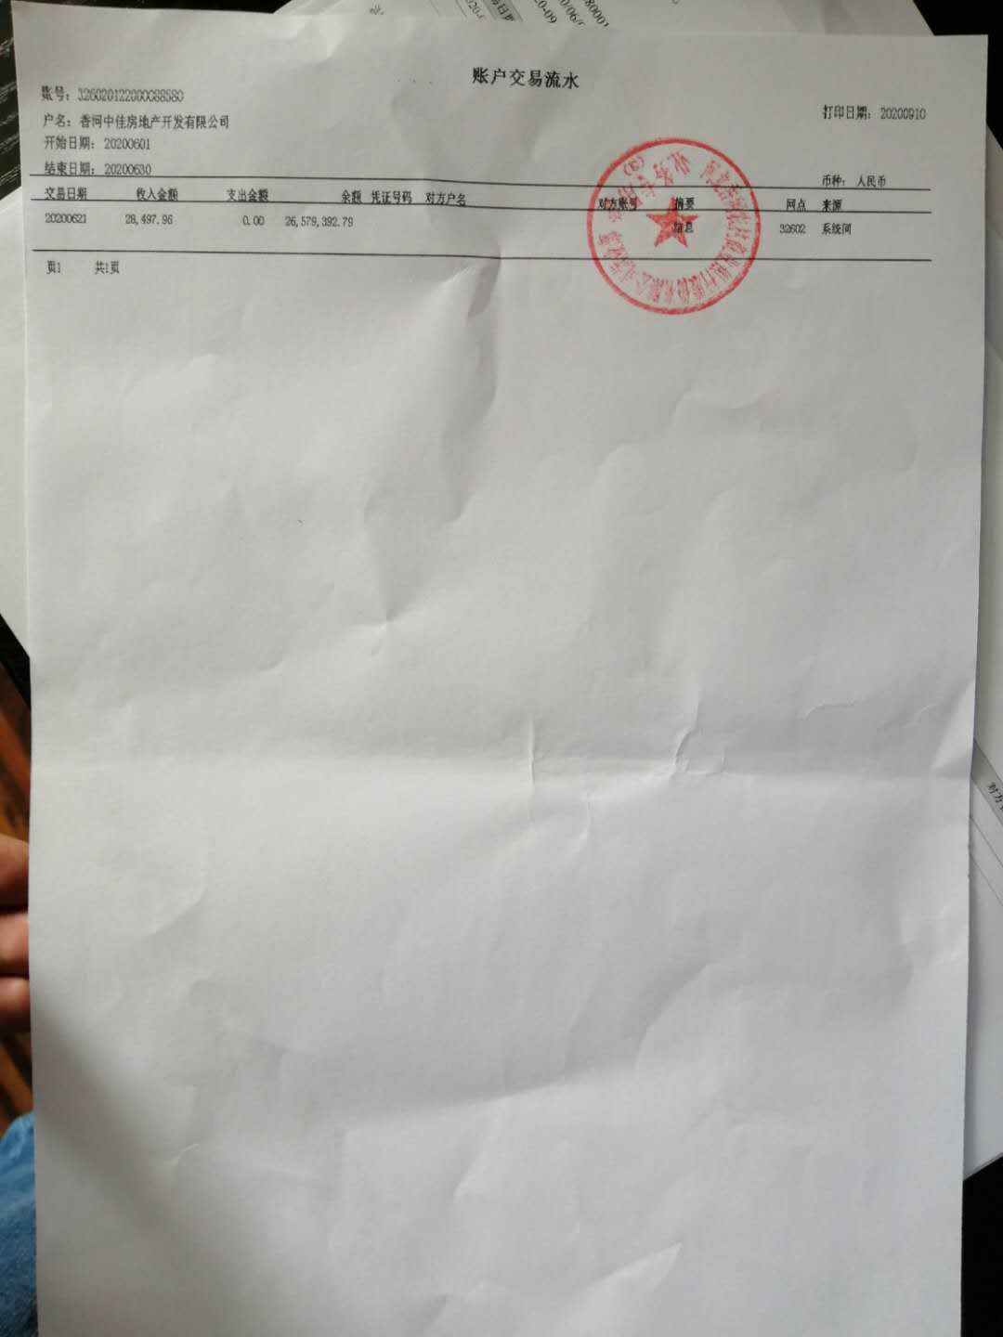

余额为0元的账户无银行对账单。